辽宁省职业院校技能大赛
专家推荐系统说明书

申报专家角色：

申报账号注册
1、http://jnds.lnve.net登录大赛网站首页，从“专家入口”进入登录页面
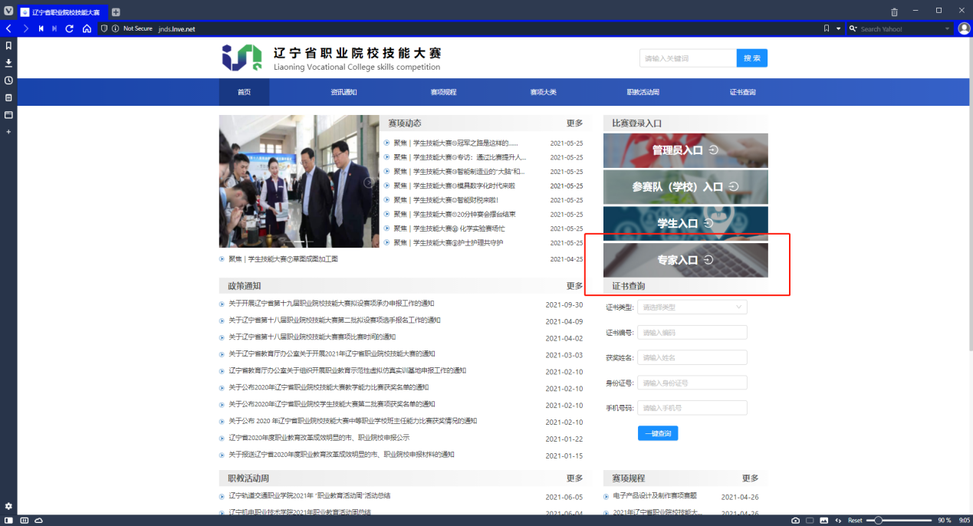

2、已经注册过账号的，可以使用账号密码直接登录，还未注册过账号的，从“专家申报账户注册”入口进入注册

3、如下图，选择或输入相应信息进行账号注册
注：①、账号必须选择所属推荐单位，申报提交后，所选推荐单位进行申报审核推荐；
②、登录账号须在系统中是唯一的，否则无法注册
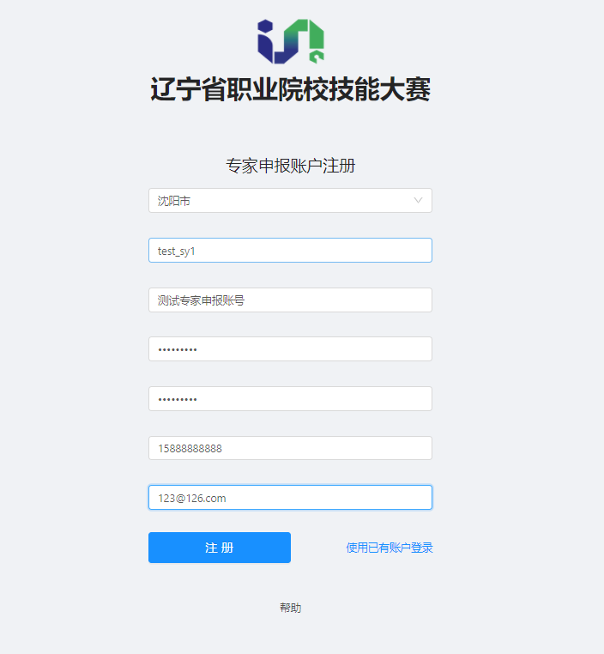

4、点击“注册”按钮，会跳转到注册成功页面，如下图，再点击“去登录”进入系统
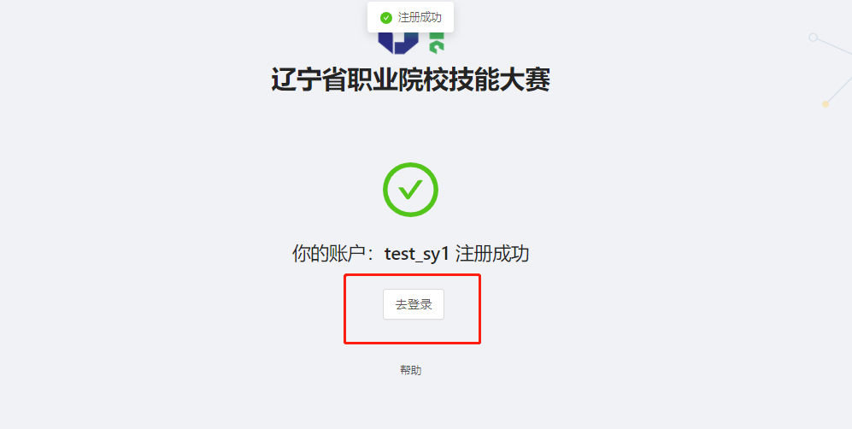

专家申报
1.登录系统，跳到申报页面，点击“专家申报”按钮，填报相应信息
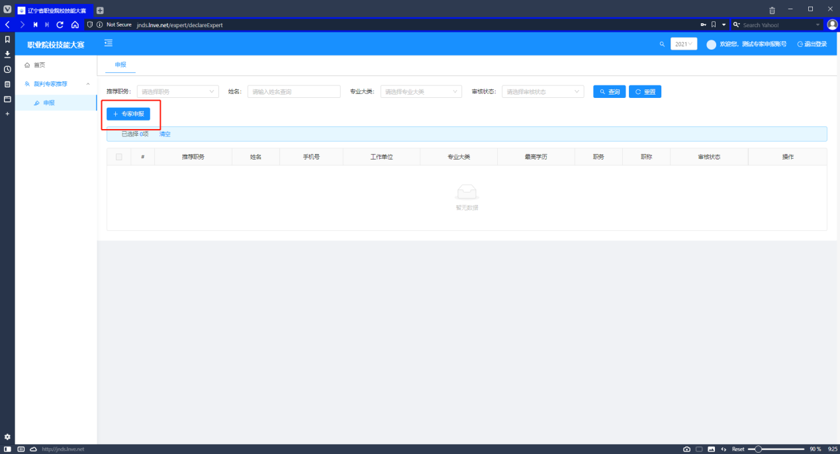
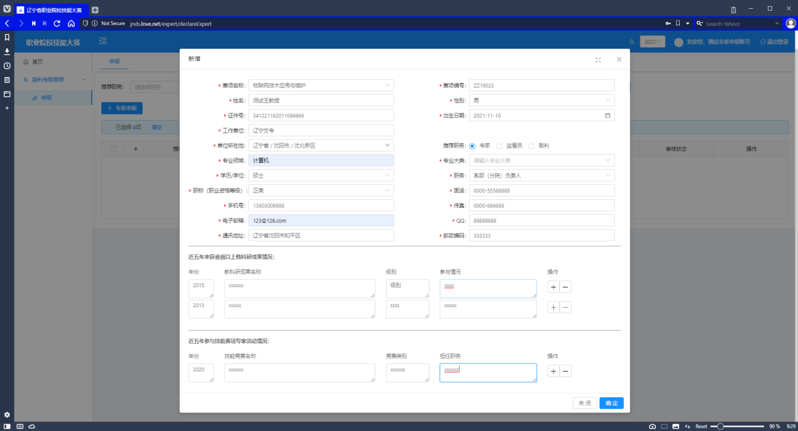
2.表单所有信息都是必填项，信息填报完成后点击“确定”按钮提交申报。
3.申报成功后，申报进入“推荐单位审核中“状态，可以在该页面查看自己已经提交的申请，并编辑申报（注：当推荐单位审核通过后，自己便不能编辑修改信息）
4.下载填报信息，打印，到推荐单位盖章

推荐单位角色
（注：高职：学校审核，账号为之前的学生技能大赛账号密码，中职：市审核，账号为之前的学生技能大赛账号密码）
1.推荐单位入口登录系统，从“裁判专家审核“菜单进入审核
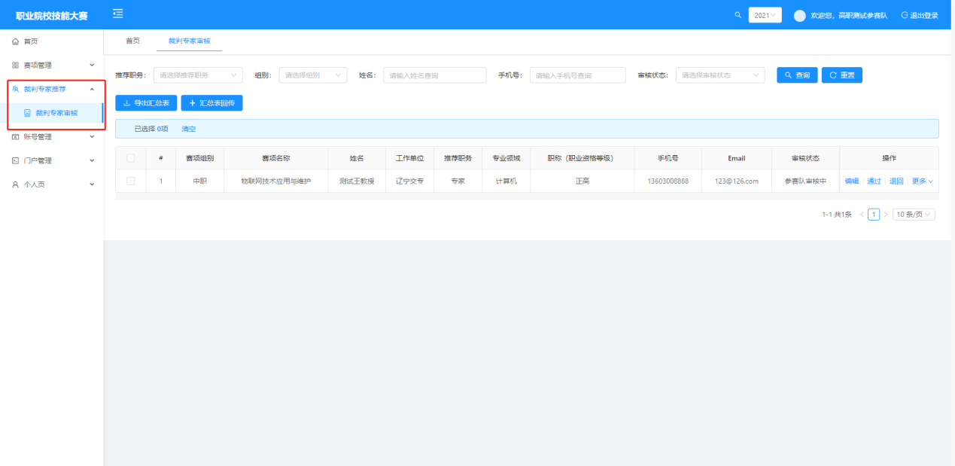
2.审核通过的申报，推荐单位可以点击“导出汇总表”按钮导出汇总表，并填写盖章后，点击“汇总表回传”按钮提交回传，回传格式需转换成PDF格式，PDF包含内容：汇总表+推荐专家的个人信息盖章扫描件。

管理员角色：
1.管理员可以进入“裁判专家审核“页面进行申报的查看，并且对审核通过的专家进行入库管理
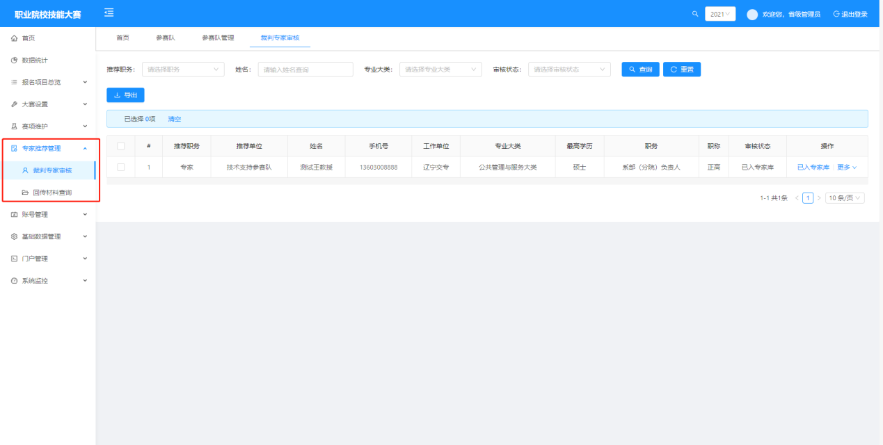
2、“回传材料查询“菜单，参看推荐单位上传的回传文件
